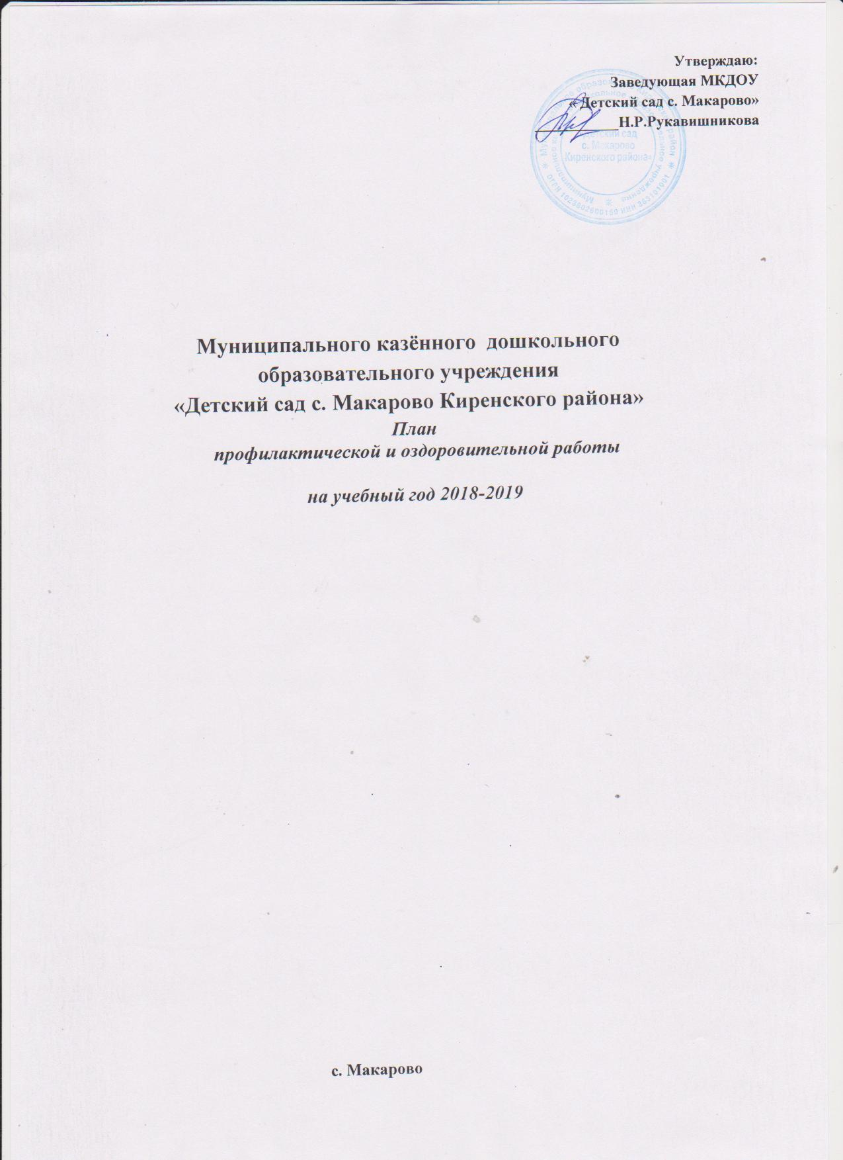
План профилактической и оздоровительной работы
МКДОУ«Детский сад с.Макарово»
на учебный год 2018-2019

Мероприятия | Сроки | Исполнитель
Профилактическая работа
Анализ: | В течение года | Медицинская сестра
показателей заболеваемости за квартал, полугодие, год;
Лечебно-оздоровительной работы; | Ежемесячно | То же
диспансерного наблюдения за воспитанниками; | В течение года | –"–
летней оздоровительной работы; | Июнь -Август | Медицинская сестра, воспитатели
Санитарно-просветительской работы | Один раз в квартал | То же
Углубленный медицинский осмотр, проведение антропометрических измерений, анализ физического развития детей | Сентябрь, май | Медицинская сестра,  Врач-педиатр
Осмотр детей во время утреннего приема в МКДОУ, опрос родителей | Ежедневно | Воспитатели, медицинская сестра
Стоматологический осмотр и санация полости рта детей, состоящих на "Д" учете, в группе риска | Один раз в год | Стоматолог
Наблюдение за детьми, имеющими хронические заболевания | По плану диспансеризации поликлиники | Медицинская сестра,  Врач-педиатр
Проведение занятий с детьми по профилактике травматизма | Один раз в квартал | Воспитатели
Осмотр врачами-специалистами детей декретированных возрастов | Апрель -май | Врачи-специалисты
Осмотр детей врачом-педиатром | Один раз в месяц | Врач-педиатр
Комплексный осмотр врачами-специалистами детей подготовительной группы | Один раз в год | Врач-педиатр,  Врачи-специалисты
Обследование детей и персонала на гельминты | Один раз в год | Медицинская сестра
Лечение контактных детей с целью профилактики энтеробиоза | В течение года | То же
Противоэпидемическая работа
Проведение прививок детям (по отдельному плану) | В течение года | Медицинская сестра,  Врач-педиатр
Постановка реакции Манту детям; направление детей с гиперпробой к фтизиатру | Один раз в год | То же
Проведение прививок против граппа воспитанникам и работникам ДОУ | Сентябрь-октябрь | Медицинская сестра
Прохождение работниками медицинских профосмотров | Один раз в год по плану | Медицинская сестра
Флюорографическое обследование работников | Один раз в год | То же
Учет инфекционных больных, карантинов | В течение года | –"–
Строгое соблюдение принципа изоляции при карантинах | То же | –"–
Учет расхода бакпрепаратов | –"– | –"–
Проведение мероприятий по недопущению заноса инфекций в МКДОУ | –"– | Медицинская сестра,  Врач-педиатр
Осмотр детей на педикулез | Один раз в 10 дней | Воспитатели, медицинская сестра
Проведение инструктажа с вновь принятыми на работу сотрудниками | При приеме на работу | Заведующий,  медицинская сестра
Проведение противоэпидемических мероприятий при вспышках ОРВИ, гриппа и других инфекционных заболеваний | По эпидобстановке | Медицинская сестра,  воспитатели
Соблюдение адаптационного периода при приеме детей раннего возраста в МКДОУ | Сентябрь – октябрь | Воспитатели
Общее кварцевание помещений в период роста заболеваемости | Февраль, март, октябрь, ноябрь | Медицинская сестра
Витаминизация третьего блюда (витамин "С") | Ежедневно | Медицинская сестра,  повар
Использование в питании народных средств (употребление чеснока, лука и др.) | В течение года | Педагоги
Закладывание в носовые ходы оксолиновой мази | В холодный период года | Педагоги,  родители
Ароматизация групповых помещений (чесночные ингаляции) | В период вспышки ОРВИ, гриппа | То же
Санитарно-гигиеническая работа
Наблюдение за санитарным состоянием помещений МКДОУ | Ежедневно | Медицинская сестра
Наблюдение за личной гигиеной детей, состоянием их белья, одежды, обуви | То же | Воспитатели,  медицинская сестра
Наблюдение за личной гигиеной сотрудников, осмотр работников пищеблока на предмет выявления гнойничковых заболеваний | –"– | Медицинская сестра,  Шеф-повар
Контроль соблюдения санитарных правил работниками МДОУ | –"– | Медицинская сестра,  старший воспитатель, заместитель заведующего по АХР
Техническое обучение обслуживающего персонала МДОУ санитарному минимуму | Один раз в месяц | Медицинская сестра
Проведение текущей уборки помещений МДОУ (по отдельному графику) | Ежедневно | Обслуживающий  персонал
Проведение генеральной уборки помещений МДОУ (по отдельному графику) | Ежемесячно | То же
Наличие аптечек в группах, пищеблоке, прачечной, их пополнение медикаментами, перевязочным материалом | В течение года | Медицинская сестра
Обеспечение работников моющими средствами, уборочным инвентарем, средствами индивидуальной защиты, спецодеждой | То же | Заместитель заведующего по АХР
Мытье игрушек | Ежедневно | Педагоги
Маркировка уборочного инвентаря, посуды, детской мебели | Сентябрь | Медицинская сестра,  обслуживающий персонал
Проведение летней оздоровительной работы; | Август | Медицинская сестра,воспитатели
Соблюдение температурного режима | Ежедневно | Медицинская сестра,  заместитель заведующего по АХР
Повышение квалификации

Семинары, совещания по вопросам медицинской деятельности | В течении года | Медицинская сестра
Курсовая подготовка | Май | Медицинская сестра
Обучение и сдача работниками санитарного минимума | По графику | Медицинская сестра
Оздоровительная работа
Обеспечение воздушного режима в помещениях МДОУ | Ежедневно | Работники МДОУ,  заместитель заведующего по АХР
Обеспечение естественного и искусственного освещения в групповых помещениях | То же | Педагоги, заместитель заведующего по АХР
Проведение с детьми утренней и дыхательной гимнастики | –"– | Педагоги
Осуществление режима двигательной активности детей в течение дня | –"– | То же
Осуществление закаливающих процедур (ходьба босиком, контрастное обливание ног, упражнения на укрепление осанки, исправление плоскостопия и др.) | –"– | –"–
Полоскание рта противовоспалительными травами, чистка зубов после приема пищи | Ежедневно | Педагоги, родители
Проведение сезонного кварцевания | Октябрь, февраль | Медицинская сестра
Привитие гигиенических навыков детям, воспитание здорового образа жизни | Ежедневно | Медицинская сестра,  педагоги, родители
Проведение физкультурных занятий и развлечений (по отдельному плану) | В течение года | Инструктор по физкультуре, педагоги
Хронометраж физкультурных занятий с определением физиологической кривой и тренирующего эффекта | То же | Медицинская сестра
Применение фиточая | Один раз в месяц | Медицинская сестра, педагоги
Прогулки на свежем воздухе | Ежедневно | Педагоги
Умывание лица, шеи, рук | То же
Точечный массаж, самомассаж отдельных частей тела | –"– | Педагоги
Оздоровительный бег | –"– | То же
Проведение летней оздоровительной работы; | Август | Медицинская сестра, воспитатели
Проведение летней оздоровительной работы; | Август | Медицинская сестра, воспитатели
Проведение летней оздоровительной работы; | Август | Медицинская сестра, воспитатели

